四川中衡检测技术有限公司
报告书信息网上公示内容填报表
用人单位名称 | 吉利四川商用车有限公司
用人单位地址 | 南充市嘉陵区远程大道二段198号 |  | 联系人 | 马亮
报告书名称 | 吉利四川商用车有限公司职业病危害现状评价报告书 |  | 报告书编号 | ZHJC[职]现字[2025]0015号
项目组成员 | 何东、毕戎、徐小娟、曾涛
现场调查人员 | 何东、毕戎、曾涛 | 现场  调查时间 | 2025.7.17 | 用人单位陪同人员 | 马亮
现场调查照片 | 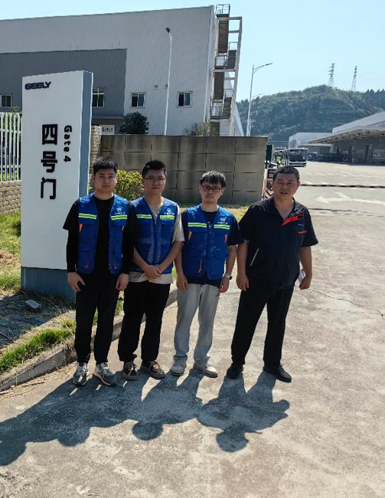
采样与测量人员 | 任勇、袁青林、曾涛、吴家吉 | 采样与  测量时间 | 2025.7.30-2025.8.1 | 用人单位陪同人员 | 马亮
采样与测量照片 | 禁止拍照
注：现场调查及采样与测量照片，合影照片含企业名称或标识的

